小组评审报告
制作：刘付灵 朱松辉
- 说明
评审组员：刘付灵、朱松辉
评审对象：张国祥所在组的项目
评审文档：《毕业设计管理系统》需求分析说明书 Ver1.02
评审时间：2009年6月3日
备注：本次引用采用蓝色斜体来表示引用原文，然后对原文加以说明。

- 评审报告内容
说明：本次是根据自己所学的知识和个人主观的观点来进行对方的评审，不保证评审一定到位，肯能会存在某些错误或缺陷，诚恳请张为老师批评指正。谢谢。

1主要亮点
对每个角色以用例图来描述，再加上相应文字说明确，详细且容易理解
系统用户分为四类：管理员、教师、学生、专家。
用户角色说明
本系统用户分为四类：管理员、教师、学生、专家。
具体关系如表2-1所示

管理组 | 管理员
用户组 | 教师
用户组 | 学生
用户组 | 专家
表2-1
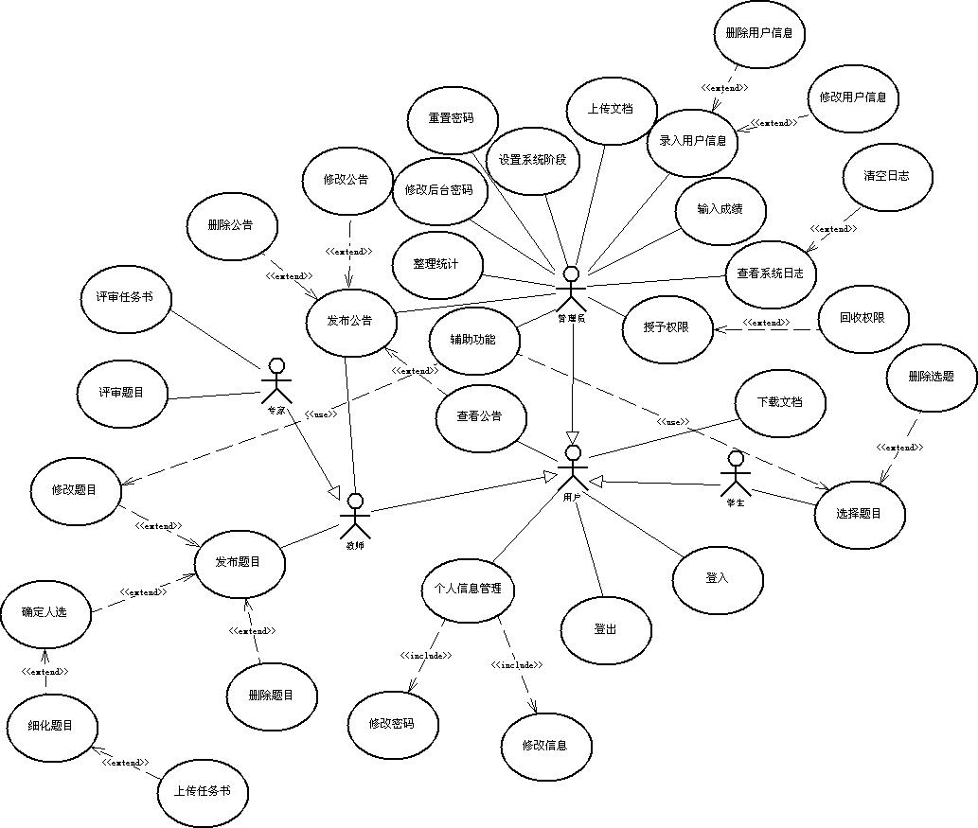
权限设定
- 管理员权限
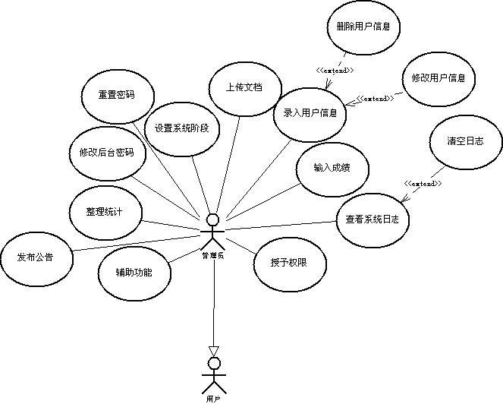
管理员具有最高的权限，他的权限包括：
查看，修改，删除教师的题目
查看，修改，删除学生的题目
管理员在这个可以随时查看学生的选课情况和老师题目情况，可以看到有哪些学生选了题目，那些学生没有题目目，通过系统上的联系方式通知本人。并且可以代替老师和学生修改相关题目信息。
（通过点击学生的姓名可以直接链接到学生的题目,基本信息。）

录入，修改，删除学生及老师的信息
暂时确定由EXCEL表将教师学生的信息导入数据库中

在成绩评定后将学生的成绩输入至系统
管理员只负责将成绩输入到系统中，成绩评定工作在学生答辩时评定，与本系统无关。

整理学生的选课纪录，整理教师的题目，统计数据，打印数据
将需要打印出的内容做成书面材料。（待定）
管理公告
管理公告包括发布公告，删除公告（所有人发布的），修改公告（所有人发布的）。
管理系统日志。
查看或清空所有用户的操作日志记录。
管理用户权限
授予教师专家的权限。
上传文档
上传与毕业设计相关的文档，如:优秀论文，表格模板。
辅助功能
帮助教师和学生在非选课阶段修改自己的题目和题目。
重置密码
在他人要求下，管理员可以重置本人的密码为默认密码。
- 教师权限
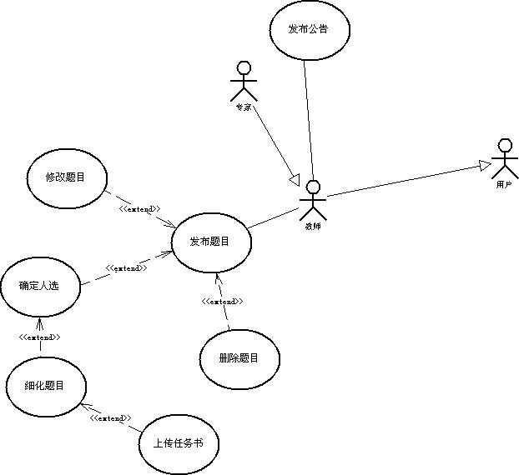
在题目的时间内，教师可以将自己的题目详细信息录入至系统中，供学生及管理员查阅
录入的信息包括：毕业设计的题目，需要用到的工具，题目的难度，题目最大的人数接下来每个时期内要完成什么任务，也可以包括一些具体的想法。
发布公告
以实名制形式将公告发布在公告栏上，每个登录用户都可查阅
决定题目人选：
教师可以从选择自己题目的学生中，确定该题目的人选，每个老师最多大八个学生。
细化题目：
教师从自己发布的题目与该题的学生中细化题目并分配任务。
上传任务书：
教师填写好任务书后上传到系统供专家审核。
- 学生权限
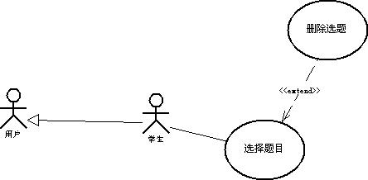
选择及删除自己的题目
学生需要在选课时间内选择自己的题目及对应的教师，如果是自选题目，将会由教师在题目发布时指定学生，此时学生不需要再对题目进行选择，如果学生需要修改题目也可以在规定的时间内登入系统进行题目修改
- 专家权限
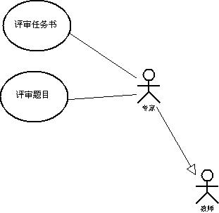
专家拥有教师的所有权限。
专家可以评审教师发布的题目，决定教师发布的题目是否通过。
专家可以评审教师填写的任务书，决定该任务书是否通过。
.数据来源
1、学生、老师信息暂时由管理员用EXCEL表录入，当系统成熟时再向学校申请开放学 院数据库接口，直接由数据库导入。
2、题目由老师输入，老师从系统中输入自己发布的题目。
3、选题由学生输入，学生从系统中输入自己选择的题目。
4、公告由管理员、老师输入。

1存在的不足之处:
数据流图不够详细，不知从何下手开始设计，应该进行更深一层的划分

数据流图如下图2-10所示

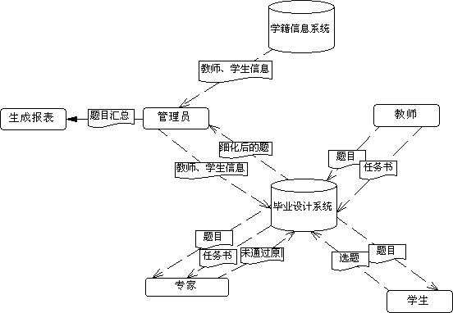

图2-10总体数据流图

数据流图阶段如图2-11所示

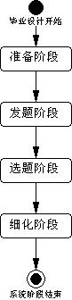

图2-11 数据流图阶段

各阶段数据流图如图2-12至图2-15所示

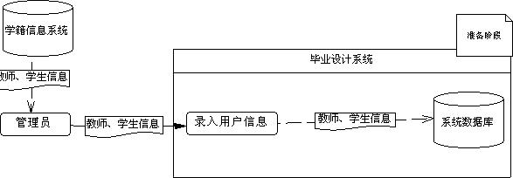

图2-12 准备阶段数据流图

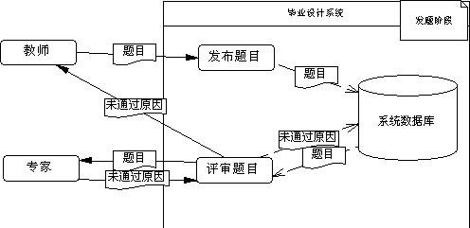

图2-13发题阶段数据流图

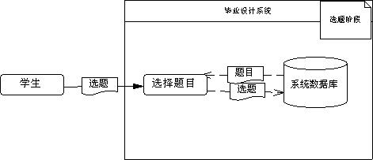

图2-14 选题阶段数据流图

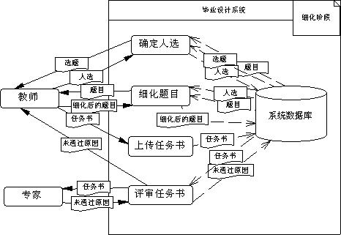
图2-15 细化阶段数据流图

